Инструкция по регистрации Электронно-библиотечной системе издательства "Лань":
ЭБС - электронно-библиотечная система, предоставляющая студентам, аспирантам и преподавателям подключенных вузов доступ к чтению электронных версий книг.
Воспользоваться ЭБС может студент, аспирант, преподаватель или любой другой сотрудник вуза. При этом доступ может осуществляться как из стен вуза, так и из любого другого места с помощью использования личного кабинета
Регистрация осуществляется с любого компьютера сети УрГУПС
- С главной страницы сайта зайти в раздел Издательско-библиотечный комплекс, далее раздел – Электронная библиотека. Нажать баннер со ссылкой на ЭБС Лань
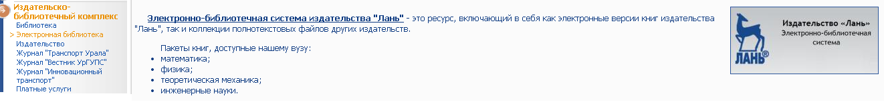
- Нажать на ссылку "Регистрация" в верхнем левом углу..
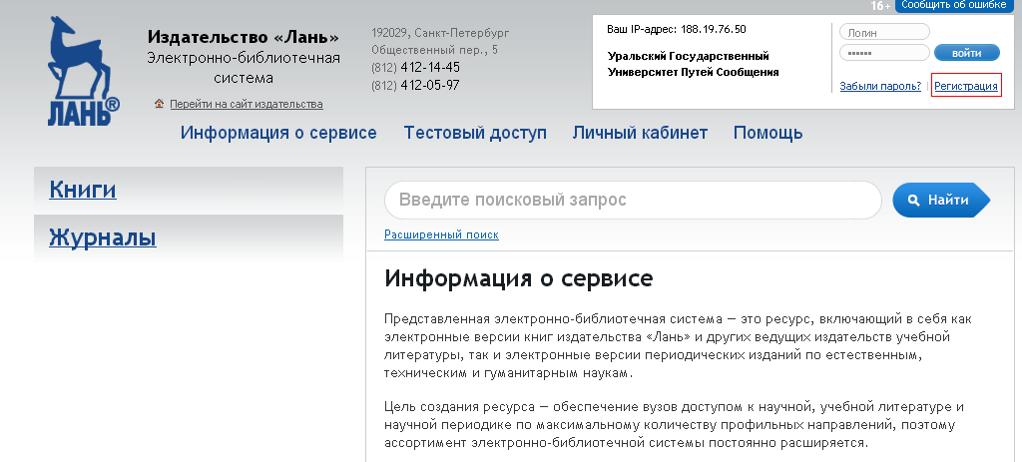
- Для регистрации в системе заполните все поля регистрационной формы (ФИО, логин, электронный адрес, пароль, подтверждение пароля, анти-спам код).
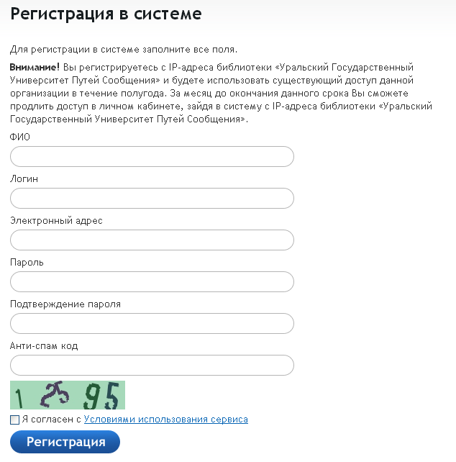
Ознакомиться и согласиться с «Условиями использования сервиса».
5. Зарегистрироваться.
6. После регистрации в сети УрГУПС при авторизованном доступе по Логину и Паролю, указанному в регистрационной форме, система будет доступна в любой точке, где есть Интернет.
7. Доступ действует полгода, после чего он должен быть продлен. За две недели до окончания действия доступа в личном кабинете Вы увидите сообщение о том, что срок доступа истекает:

8. Для продления доступа Вам необходимо вновь войти в личный кабинет с любого компьютера сети УрГУПС. В этом случае у Вас появится кнопка продления доступа.

